

**DÍVKA JMÉNEM WILLOW**

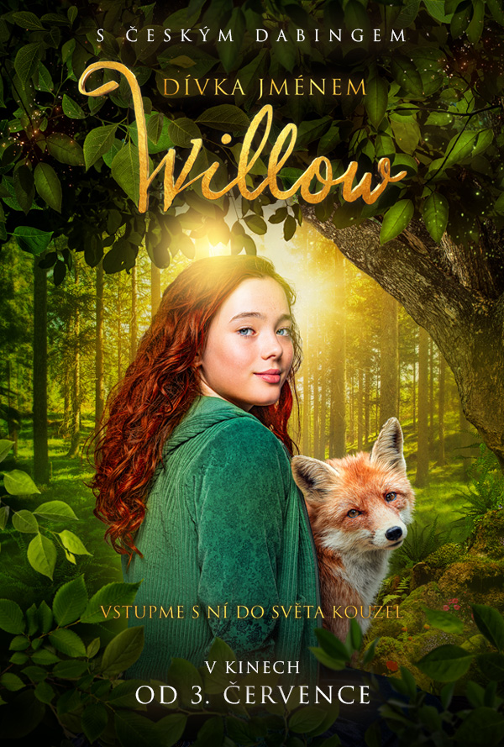

Fantastický příběh protkaný magií a kouzly, který vypráví, jak důležité je ochraňovat přírodu a starat se o ni

Jedenáctiletá Willow se z toulek po světě vrací s tátou na místo, kde bydlela jako malá. Čeká ji tam velké překvapení - po tetě Alwině zdědila malý les se záhadným domečkem plným neobyčejných věcí. Jak brzy zjistí, Alwina byla mocná čarodějka, která jí kromě lesa odkázala něco mnohem výjimečnějšího – svou čarodějnou moc. Willov tak po boku tajemného lišáka Rufuse vstoupí to světa kouzel, aby pomocí vševědoucí kouzelnické knihy poznala sílu magie a mohla svůj les zachránit. Nejdříve však musí najít další tři dívky s kouzelnými schopnostmi, aby spojily své síly a splnily náročný úkol.

|  |  |
| --- | --- |
| **Premiéra** | **3.7.2025** |
| **Originální název** | A Girl named Willow |
| **Žánr** | rodinný, dobrodružný, fantasy |
| **Režie** | Mike Marzuk |
| **Scénář** | Gesa Scheibner |
| **Hrají v českém znění** | Jirotková Tereza  Jirotková Anděla  Rafajová Coco  Křištálová Linda  Dvořák Viktor  Pantůček Zbyšek |
| **Rok výroby** | 2025 |
| **Krajina původu** | Německo |
| **Délka** | 100 min |
| **Jazyková verze** | Český dabing |
| **Filmová kopie** | 2D DCP |
| **Přístupnost** | Přístupné pro všechny |
|  |  |

